WAT TE DOEN BIJ EEN BEVEL TOT EVACUEREN?
In sommige noodsituaties moet je snel evacueren, bijvoorbeeld bij een aardbeving of grote brand. Een goede voorbereiding is cruciaal. Hier is wat je moet doen en meenemen bij een evacuatie.
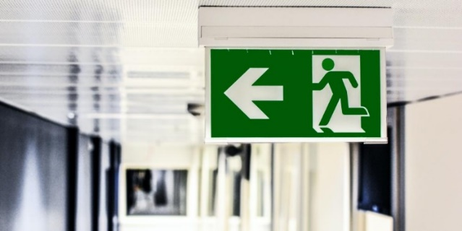

VOORBEREIDING THUIS
Maak een evacuatieplan:
- Zorg dat iedereen weet hoe ze het huis veilig kunnen verlaten.
- Besteed extra aandacht aan gezinsleden met specifieke noden (ouderen, kinderen, personen met een handicap).
- Hang de huissleutels in de buurt van de deur.
- Verdeel de taken, bijvoorbeeld wie de kinderen meeneemt.
Maak een noodpakket:
- Voeg belangrijke documenten toe (kopieën van identiteitskaarten, verzekeringsovereenkomsten).
- Oefen het plan regelmatig, ook met blinde navigatie bij hevige rook.

BIJ EEN NOODSITUATIE IN JE BUURT
Wanneer en waar evacueren:
- Wacht op instructies van de hulpdiensten.
- Mogelijke bestemmingen: familie/vrienden buiten de getroffen zone of een onthaalcentrum zoals een sporthal.
- Geef de hulpdiensten je contactgegevens.

Hoe evacueren:
- Verlaat je huis snel en kleed je seizoensgericht aan.
- Neem noodzakelijke spullen mee (zie onderstaande lijst).
- Gebruik indien mogelijk je eigen voertuig of volg de aanwijzingen voor busvervoer.
Duur van de evacuatie:
- De duur varieert afhankelijk van de situatie. Dit kan enkele uren tot meerdere dagen duren.
- Bij langere evacuaties biedt de overheid hulp voor slaapgelegenheid.
Familieleden niet thuis:
- Zodra je veilig bent, contacteer je je gezin en informeer hen over je bestemming en aankomsttijd.

WAT MEE TE NEMEN
- Persoonlijke spullen: identiteitskaart, rijbewijs, (contant) geld, waterflesjes, gsm en oplader, medicijnen.
- Voor kleine kinderen: luiers, zuigflessen, speelgoed.
- Bij koud weer: warme, waterdichte kleding en stevige schoenen.

HUISDIEREN
Kleine huisdieren mogen soms mee. Als dit niet mag, laat dan voldoende eten en water voor 24 uur achter. Volg verdere aanbevelingen bij langere afwezigheid.

VEILIG VERTREKKEN
- Schakel elektrische apparaten uit (behalve koelkast en diepvriezer).
- Sluit ramen en deuren. Schakel eventueel het alarmsysteem in.
- Lokale politie zorgt voor de veiligheid in de evacuatiezone.

TERUGKEREN NAAR HUIS
- De contactpersoon in het opvangcentrum geeft de nodige informatie.
- Bij verblijf bij familie of vrienden: volg de gemeentelijke website, radio of bel het informatienummer voor updates.

SCHRIJF JE IN OP BE-ALERT
Schrijf je in via de officiële BE-Alert website om altijd op de hoogte te zijn van noodsituaties.

